Ақмола облысы білім басқармасының Сандықтау ауданы бойынша білім бөлімінің жанындағы Балкашин ауылының «Мирас» бөбекжайы» мемлекеттік коммуналдық қазыналық кәсіпорны

Сценарий спортивного развлечения
Для детей среднего и старшего дошкольного возраста
Тақырыбы:Тема: «День Рождения Снеговика»

Инструктор по физическому воспитанию:
Исмагулова Алма Сапаргалиевна.

2025
Сценарий спортивного развлечения
Для детей среднего и старшего дошкольного возраста
«День Рождения Снеговика»

Цель: закрепить знания детей о зимних забавах и играх, в которые можно играть зимой.
Задачи:
– закреплять ранее полученные двигательные умения и навыки основных видов движения в игровой форме;
– доставить детям радость от встречи с любимыми персонажами; формировать доброжелательные отношения в коллективе сверстников.
Ход развлечения:
Дети проходят в зал и садятся на скамейки.
Ведущий:
Здравствуйте, ребята дорогие!
Веселье сегодня всех ждёт,
Будут игры, будет снег,
Зимние забавы приготовили для всех!
Отгадайте загадку.
Нос — морковка, Руки — палки,
Вместо тела — Снежный ком.
Прояви, дружок, смекалку,
Кто же это за углом? (Снеговик)
Ведущий: Правильно! Ребята, мы с вами сегодня собрались, чтоб повеселиться и отпраздновать день рождение самого лучшего друга Деда Мороза - Снеговика. Каждый год, когда приходит зима, когда снег покрывает землю пушистым белым покрывалом, все снеговики празднуют свой день рождения. 18 января – Всемирный День Снеговиков.
Ребята, а вы умеете лепить снеговика?
Тогда, скорее выбегайте,
За мною дружно повторяйте.
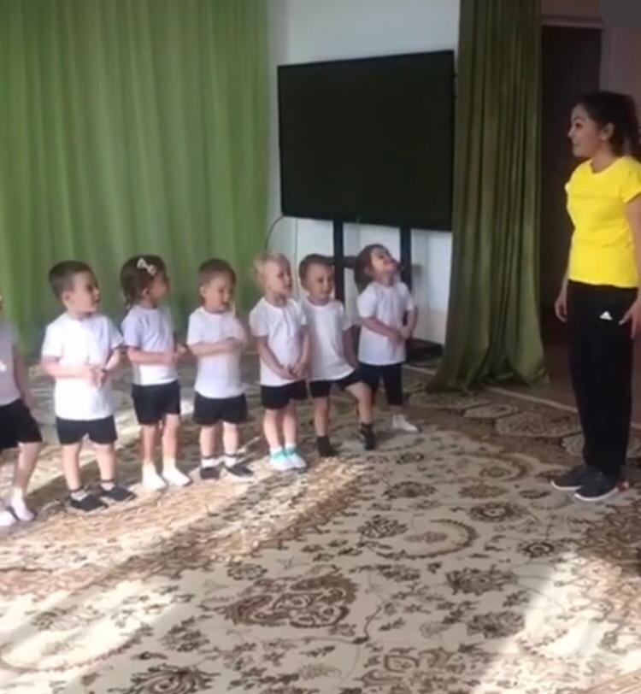
Игра «Лепим, лепим ком большой»
Ведущий: Молодцы, ребята, хорошо постарались! Кажется, кто-то пожаловал к нам в гости.
Звучит музыка, спиной выходит волк, тащит снеговика.
Волк: Разморожу снеговика, морковку съем и все подарки заберу себе. Будет знать, как не приглашать Волка на праздник.
Ведущий: А что это здесь происходит?
Волк: Ой, кто здесь? Ааа, это те ребята из детского сада, которых Снеговик позвал на День Рождения. Хаха-ха, не будет никакого праздника! Снеговика я вашего усыпил, морковку забрал!
Ведущий: Что же нам теперь делать? Ребята, кажется я знаю как проучить нам волка. Волк, а хочешь с нами поиграть?
Волк: Да.
Ведущий: Только пообещай, что если ты никого не догонишь, то вернешь нам Снеговика.
Волк: Обещаю, обещаю.
Ведущий: Ребята, у нас сегодня спортивный праздник, поэтому давайте покажем волку, как мы занимаемся спортом.
Дети выполняют ходьбу по гимнастической скамейке, ползание по скамейке, прыжки через канат. Затем проводится подвижная игра.
Игра «Волк и зайцы»
Снеговик просыпается от шума и убегает вместе с ребятами.
Снеговик: Ой-ой, помогите, от волка спасите! (Прячется за ведущим)
Ведущий: Выходи Снеговичок, не бойся, мы в обиду тебя не дадим!
Снеговик: Волк, я приглашаю тебя на свой День Рождения, оставайся с нами! Только пообещай, что не будешь никого обижать!
Волк: Правда? Спасибо Снеговик, я очень рад! Я больше так не буду!
Ведущий: Будем День Рождения твое мы отмечать, будем в эстафеты скорее мы играть!
Ведущий: Ребята, но сначала, послушайте еще одну загадку!
У девочек и мальчиков
Зимою мерзнут пальчики.
Чтобы пальчики согреть,
Что на ручки нам одеть? (Рукавички).
Ведущий: Правильно, рукавички. И теперь пришла пора проверить, какие вы ловкие, да быстрые.
Игра «Веселая рукавичка»
Обежать круг кто быстрее возьмет рукавичку.
Волк: Ребята, я тоже знаю игру, называется она «Сугроб», поиграете со мной?
Игра «Сугроб»
Для этой игры потребуется белое полотно, длиной 4-5 м и шириной 2-3 м. Воспитатели, находясь в центре площадки, держат это полотно за 4 угла. Под весёлую музыку, воспитатели медленно поднимают и опускают полотно, а дети пробегают под ним, стараясь, что полотно не накрыло их. Игра проводится 3-4 раза
Ведущий:
Все ребята-молодцы! Все ребята-удальцы!
Соревновались и играли дружно,
На празднике нашем победила дружба! УРА!
Ведущий: Снеговик, мы с тобою играли, а каравай так и не танцевали. Становись, снеговик в круг!
Музыкальная игра «Каравай»
Снеговик:
Спасибо вам ребята за веселый праздник.
А теперь пора прощаться.
Вам желаю закаляться,
Зимним спортом заниматься!
Не болеть и не хворать,
Физкультурниками стать!
Будьте все здоровы!
Ведущий: До свидания, Снеговик, до свидания Волчок, до новых встреч!
Словарный минимум:
Шеңберге тұрыңдар – встаньте в круг

